

ผลการปฏิบัติงานของ งานอำนวยการ
เดือน ธันวาคม 2567
ประจำปีงบประมาณ พ.ศ. 2568

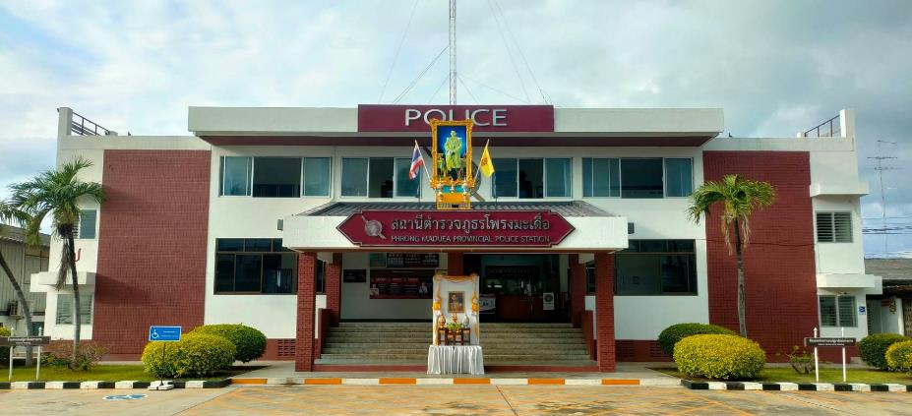

สถานีตำรวจภูธรโพรงมะเดื่อ
สถานีตำรวจภูธรโพรงมะเดื่อ
จังหวัดนครปฐม
โทร. 0 3497 0273
0273 7227
สถานีตำรวจภูธรโพรงมะเดื่อ
จังหวัดนครปฐม
โทร. 0 3497 0273
0273 7227
อำเภอเมืองนครปฐม จังหวัดนครปฐม

ข้อมูล ณ วันที่ 31 ธันวาคม 2567
ผลการปฏิบัติงานของ งานอำนวยการ
เมื่อวันที่ 4 ธันวาคม 2567 เวลา 10.00 น. พ.ต.อ.ทูน เดชคุณมาก ผกก.สภ.โพรงมะเดื่อ มอบหมายให้ ว่าที่ พ.ต.ต.บุญสร้าง จิ๋วน้อย สว.อก.สภ.โพรงมะเดื่อพร้อมด้วย เจ้าหน้าที่จิตอาสา จำนวน 6 นาย ร่วมจิตอาสาบำเพ็ญสาธารณประโยชน์และบำเพ็ญสาธารณกุศล เนื่องในวันคล้ายวันพระราชสมภพพระบาทสมเด็จพระบรมชนกาธิเบศร มหาภูมิพล อดุลยเดชมหาราช บรมนาถบพิตร 5 ธันวาคม 2567 วันพ่อแห่งชาติ ณ วัดศรีวิสารวาจา ต.โพรงมะเดื่อ อ.เมือง จ.นครปฐม
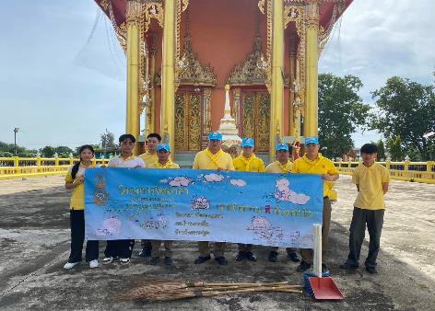
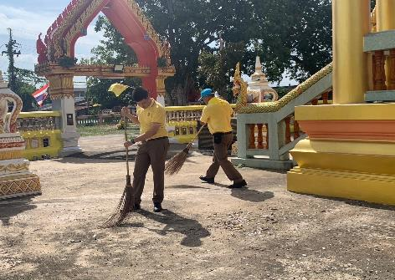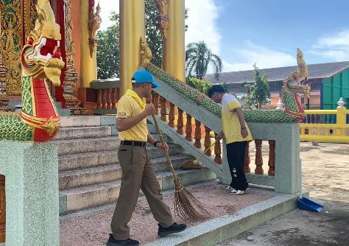
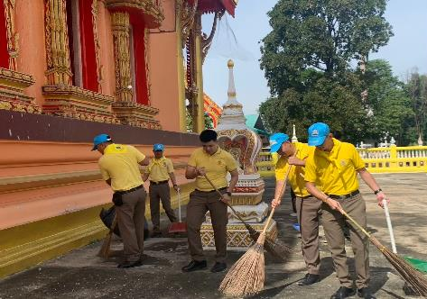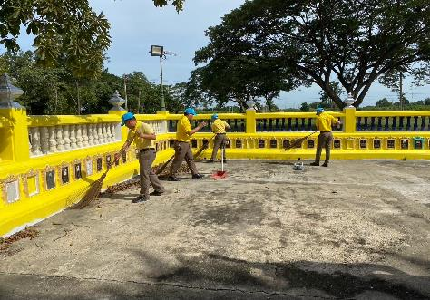
เมื่อวันที่ 9 ธันวาคม 2567 เวลา 08.00 – 11.30 น. พ.ต.อ.ทูน เดชคุณมาก ผกก.สภ.โพรงมะเดื่อ มอบหมายให้ พ.ต.ท.ธานินทร์ สันชวฤทธิ์ รอง ผกก. (สอบสวน) สภ.โพรงมะเดื่อ, ว่าที่ พ.ต.ต.บุญสร้าง จิ๋วน้อย สว.อก.สภ.โพรงมะเดื่อ พร้อมด้วยเจ้าหน้าที่ตำรวจงานอำนวยการ รวม 5 นาย ร่วมรับฟัง งานต่อต้านคอรัปชั่นประเทศไทย ร่วมกับ สำนักงาน ป.ป.ช. ผ่านทาง facebook live ณ ห้องประชุม สภ.โพรงมะเดื่อ
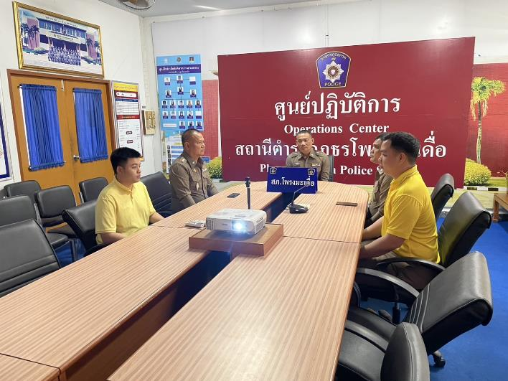
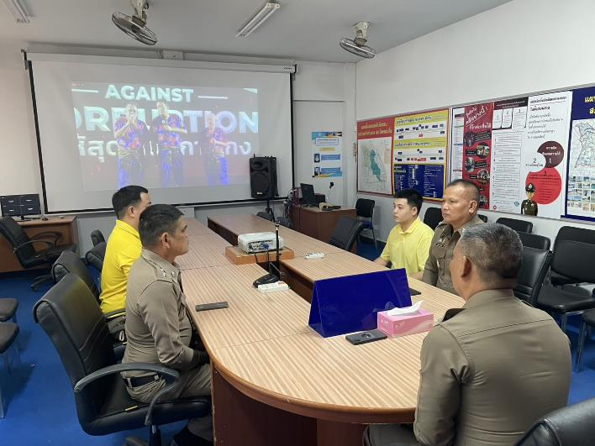

เมื่อวันที่ 16 ธันวาคม 2567 เวลาประมาณ 19.30 น. พ.ต.อ.ทูน เดชคุณมาก ผกก.โพรงมะเดื่อ, พ.ต.ท.อภิชาติ หงส์ไพบูลย์ รอง ผกก.สส.สภ.โพรงมะเดื่อ, พ.ต.ท.ธานินทร์ สันชวฤทธิ์ รอง ผกก.(สอบสวน) สภ.โพรงมะเดื่อ, พ.ต.ต.บุญสร้าง จิ๋วน้อย สว.อก.ฯ พร้อมข้าราชการตำรวจ สภ.โพรงมะเดื่อ ร่วมกันเป็นเจ้าภาพสวดพระอภิธรรมศพนายสุวรรณรัตน์ อิ่มเฮง (บิดา) ของ ด.ต.ศิริพจน์ อิ่มเฮง ผบ.หมู่ (สส.) สภ.โพรงมะเดื่อ
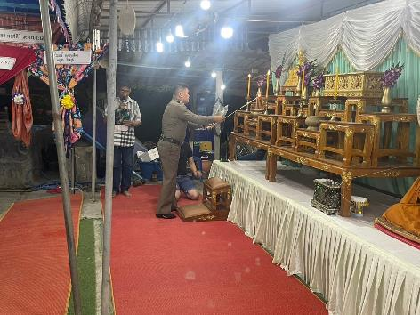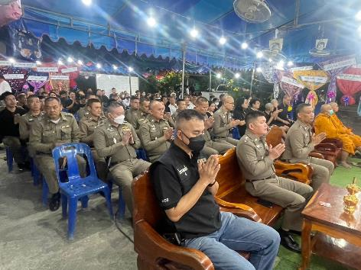
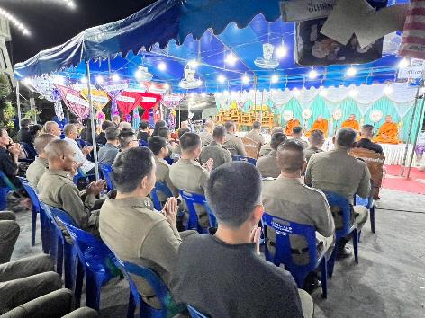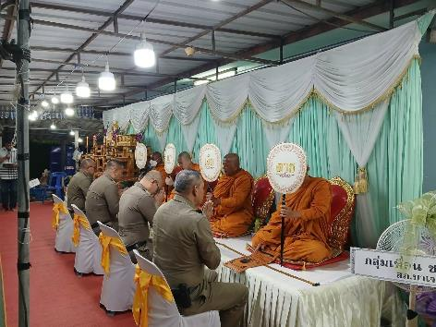
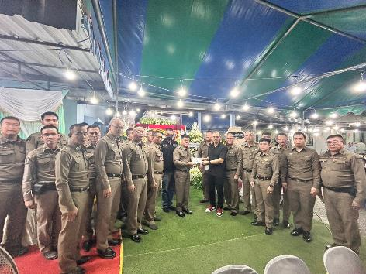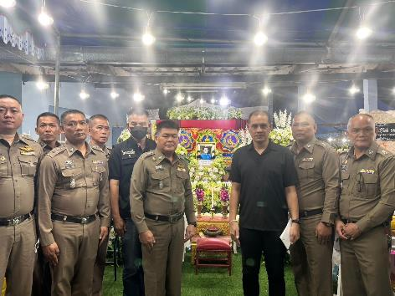

เมื่อวันที่ 17 ธันวาคม 2567 เวลาประมาณ 11.00 น. พ.ต.อ.ทูน เดชคุณมาก ผกก.โพรงมะเดื่อ มอบหมายให้ พ.ต.ท.ธานินทร์ สันชวฤทธิ์ รอง ผกก.(สอบสวน) สภ.โพรงมะเดื่อ , พ.ต.ท.อนุสรณ์ สิงหกมล สวป.ฯ , พ.ต.ต.บุญสร้าง จิ๋วน้อย สว.อก.ฯ พร้อมข้าราชการตำรวจที่ปฏิบัติหน้าที่ในสถานีตำรวจ สภ.โพรงมะเดื่อ ต้อนรับคณะครูอาจารย์ นักเรียนโรงเรียนบอสโกพิทักษ์ ที่เดินทางมาอวยพรส่งมอบความสุขเทศกาลคริสต์มาศและส่งท้ายปี่เก่าต้อนรับเทศกาลปีใหม่ 2568
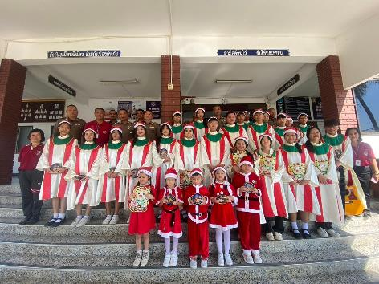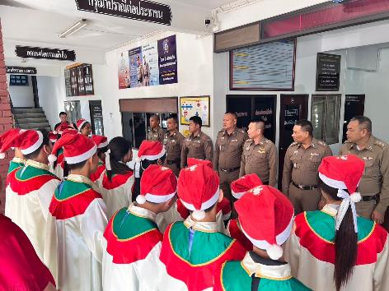
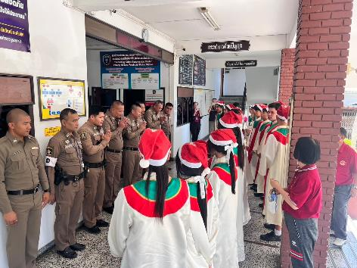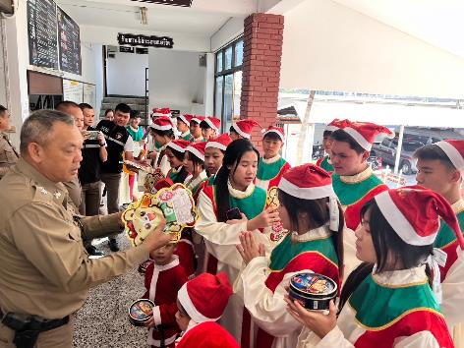
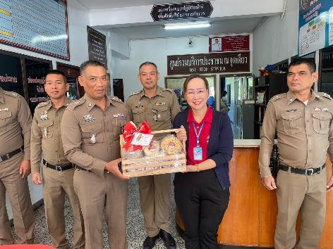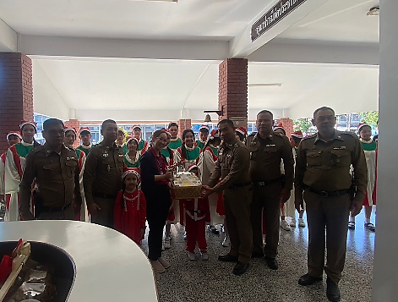
เมื่อวันที่ 17 ธันวาคม 2567 เวลาประมาณ 14.30 น. พ.ต.อ.ทูน เดชคุณมาก ผกก.โพรงมะเดื่อ, พ.ต.ท.ธีระ จิระกุลชัย รอง ผกก.ป.สภ.โพรงมะเดื่อ, พ.ต.ท.ธานินทร์ สันชวฤทธิ์ รอง ผกก.(สอบสวน) สภ.โพรงมะเดื่อ, พ.ต.ท.อนุสรณ์ สิงหกล สวป.ฯ, พ.ต.ต.บุญสร้าง จิ๋วน้อย สว.อก.ฯ พร้อมข้าราชการตำรวจ สภ.โพรงมะเดื่อ ร่วมงานฌาปนกิจศพนายสุวรรณรัตน์ อิ่มเฮง (บิดา) ของ ด.ต.ศิริพจน์ อิ่มเฮง ผบ.หมู่ (สส.) สภ.โพรงมะเดื่อ ณ เมรุวัดทัพหลวง ต.ทัพหลวง อ.เมืองนครปฐม จ.นครปฐม
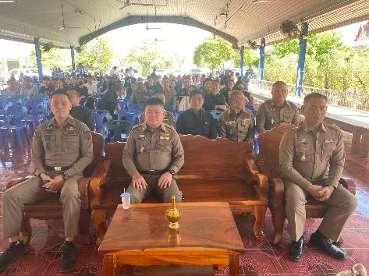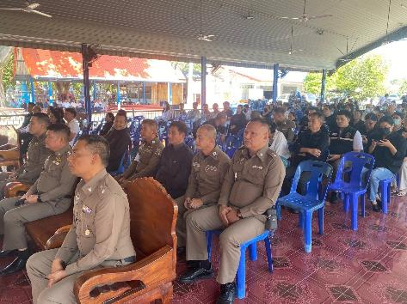
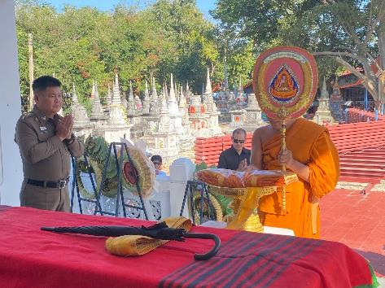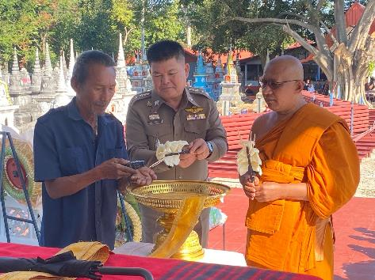
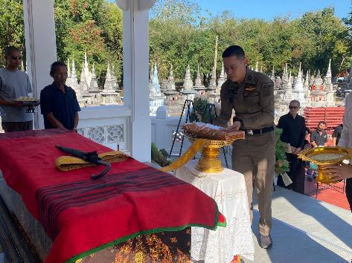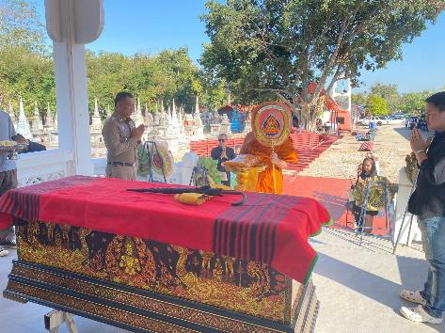
เมื่อวันที่ 27 ธันวาคม 2567 เวลาประมาณ 09.00 น. พ.ต.อ.ทูน เดชคุณมาก ผกก.โพรงมะเดื่อ มอบหมายให้ พ.ต.ท.ธีระ จิระกุลชัย รอง ผกก.(ป.) สภ.โพรงมะเดื่อ , พ.ต.ท.อนุสรณ์ สิงหกมล สวป.ฯ , พ.ต.ต. บุญสร้าง จิ๋วน้อย สว.อก.ฯ พร้อมข้าราชการตำรวจที่ปฏิบัติหน้าที่จิตอาสา, เจ้าหน้าที่ตำรวจจราจร สภ.โพรงมะเดื่อ ร่วมเปิดศูนย์บริการประชาชน และประชาสัมพันธ์รณรงค์การลดอุบัติเหตุทางถนน แจกหมวกนิระภัย ช่วงเทศบาลปีใหม่ 2568
